JavaScript

Introducción al lenguaje JavaScript

Autor 1: Jhon Eyder González Castro

*Risaralda, Universidad Tecnológica de Pereira, Pereira, Colombia*

Correo-e: jhon.gonzalez1@utp.edu.co

***Resumen*— JavaScript, al igual que Flash, Visual Basic Script, es una de las múltiples maneras que han surgido para extender las capacidades del lenguaje HTML (lenguaje para el diseño de páginas de Internet). Al ser la más sencilla, es por el momento la más extendida.  
JavaScript no es un lenguaje de programación propiamente dicho como C, C++ etc. Es un lenguaje script u orientado a documento, como pueden ser los lenguajes de macros que tienen muchos procesadores de texto y planillas de cálculo. Hasta hace poco no se podía desarrollar programas con JavaScript que se ejecutaran fuera de un Navegador, aunque en este momento comienza a expandirse a otras áreas como la programación en el servidor con Node.js**

**JavaScript es un lenguaje interpretado que se embebe en una página web HTML. Un lenguaje interpretado significa que a las instrucciones las analiza y procesa el navegador en el momento que deben ser ejecutadas.**

***Palabras clave—* Flash, Lenguaje de programación, HTML, Lenguaje Script, Procesadores de texto.**

***Abstract*— JavaScript, like Flash, Visual Basic Script, is one of the many ways that have emerged to extend the capabilities of the HTML language (language for the design of Internet pages). Being the simplest, it is for the moment the most widespread.**

**JavaScript is not a programming language like C, C++ etc. It is a scripting or document-oriented language, such as the macro languages that have many word processors and spreadsheets. Until recently it was not possible to develop programs with JavaScript that run outside of a browser, although at this time begins to expand to other areas such as programming on the server with Node.js.**

**JavaScript is an interpreted language that is embedded in an HTML web page. An interpreted language means that the instructions are analyzed and processed by the browser when they must be executed.**

***Key Word* —- Flash, Programming language, HTML, Script language, Text processors.**

1. INTRODUCCIÓN

¿Qué es JavaScript?

JavaScript fue creado inicialmente para "dar vida a las páginas web".

Los programas en este idioma se llaman scripts. Pueden escribirse directamente en el HTML de una página web y ejecutarse automáticamente a medida que la página se carga.

Los scripts se proporcionan y ejecutan como texto plano. No necesitan preparación o compilación especial para ejecutarse.

En este aspecto, JavaScript es muy diferente de otro lenguaje llamado Java.

¿Por qué JavaScript?

Cuando se creó JavaScript, inicialmente tenía otro nombre: "LiveScript". Pero Java era muy popular en esa época, así que se decidió que posicionar un nuevo lenguaje como "hermano menor" de Java ayudaría.

Pero a medida que evolucionó, JavaScript se convirtió en un lenguaje totalmente independiente con su propia especificación llamada ECMAScript, y ahora no tiene relación alguna con Java.

Hoy en día, JavaScript puede ejecutarse no sólo en el navegador, sino también en el servidor, o en cualquier dispositivo que tenga un programa especial llamado motor JavaScript.

1. CONTENIDO

HERRAMIENTAS PARA PROGRAMAR EN JAVASCRIPT

Todo lo que se necesita para programar con *JavaScript* es un editor de texto. De forma alternativa se puede utilizar un editor de que permita editar el código fuente, para añadir la funcionalidades de *JavaScript* .

Para comprobar el correcto funcionamiento de las páginas desarrolladas también necesitamos un navegador que incorpore el intréprete de *JavaScript*. También es necesario comprobar que dicho traductor está habilitado.

Para comprobarlo en el Netscape Navigator, hay que ir a la pestaña de Preferences desde el menú Edit. Escoger en la ventana que aparece la pestaña Advanced. Comprobar que está marcada la caja junto a Enable JavaScript.

Para comprobarlo en Internet Explorer, escoger Internet Options del menú Tools. A continuación elegir la pestaña Security, y comprobar si las opciones Internet o Local intranet tienen opciones para el usuario Custom Level. Si tienen, recorrer la sección Scriptingy comprobar si está marcada la sección Active Scripting.

HOLA MUNDO EN *JAVASCRIPT*

Después de esta breve introducción, pasemos a la práctica escribiendo el programa más escrito del mundo, esto es, el que imprime la cadena ``Hola Mundo" (*Hello World*) utilizando *JavaScript*.

El primer paso es diferenciar lo que es código *JavaScript* de lo que no lo es dentro de un documento. Para ello cuenta con las etiquetas <SCRIPT> y </SCRIPT>. Cuando el navegador se encuentra con la etiqueta <SCRIPT> llama al intérprete de *JavaScript* para que ejecute el código que supone encontrará a continuación hasta que aparezca la etiqueta </SCRIPT>. El código que se encuentra entre ambas etiquetas nunca es visto por el usuario. Las etiquetas <SCRIPT> pueden aparecer dentro de la cabecera del documento (<HEAD>, </HEAD>) o bien dentro del cuerpo del documento (<BODY>, </BODY>). Si se colocan fuera de estos ámbitos, serán ignoradas. El atributo LANGUAGE de la etiqueta <SCRIPT> permite establecer el lenguaje con el que se va a escribir el código que engloba. Si no se especifica, por defecto, se asume que el lenguaje es *JavaScript*.

|  |  |
| --- | --- |
| \begin{figure}\mbox{}\hrulefill \vspace{-.9em} \begin{footnotesize} \begin{verba... ...ml>\end{verbatim}\end{footnotesize}\vspace{-.9em} \mbox{}\hrulefill \end{figure} |  |
| **Figura 2.1:** Hola Mundo en *JavaScript* |  |

El código de la figura [2.1](http://nereida.deioc.ull.es/~pcgull/hli03/html/node5.html#fig:1) muestra en pantalla una línea de texto que dice *``Hola Mundo en JavaScript''*.

Como se ha indicado no todos los navegadores soportan *JavaScript* o bien lo han deshabilitado. En ese caso, las etiquetas <SCRIPT> son ignoradas y se presenta el código de guion en pantalla al entender que se trata de texto. La solución consiste en encerrar el código *JavaScript* con la etiqueta que permite introducir comentarios, de manera que los navegadores que no soportan *JavaScript* lo interpreten de esta manera. También dispone de las etiquetas <NOSCRIPT> y </NOSCRIPT>. Entre ellas se puede especificar una opción alternativa para los navegadores que no soportan *JavaScript*.

|  |
| --- |
| \begin{figure}\mbox{}\hrulefill \vspace{-.9em} \begin{footnotesize} \begin{verba... ...ml>\end{verbatim}\end{footnotesize}\vspace{-.9em} \mbox{}\hrulefill \end{figure} |
| **Figura 2.2:** Hola Mundo en HTML |

El ejemplo de la figura [2.1](http://nereida.deioc.ull.es/~pcgull/hli03/html/node5.html#fig:1) no es muy representativo, puesto que esto mismo lo podemos escribir en sin necesidad de utilizar un lenguaje de guiones, como se ve en la figura [2.2](http://nereida.deioc.ull.es/~pcgull/hli03/html/node5.html#fig:2). En el siguiente apartado se considerará un ejemplo en el se aprecie alguna diferencia importante que nos induzca a utilizar *JavaScript*.

*JAVASCRIPT* ES INTERPRETADO

|  |
| --- |
| \begin{figure}\mbox{}\hrulefill \vspace{-.9em} \begin{footnotesize} \begin{verba... ...ml>\end{verbatim}\end{footnotesize}\vspace{-.9em} \mbox{}\hrulefill \end{figure} |
| **Figura 2.3:** Cambiando el color de fondo con *JavaScript* |

El ejemplo *JavaScript* de la figura [2.3](http://nereida.deioc.ull.es/~pcgull/hli03/html/node6.html#fig:3) permite cambiar de forma interactiva el color de fondo de un documento . Este ejemplo es significativo, puesto que si sólo contáramos con el lenguaje una vez establecido el color de fondo de un documento este atributo permanece ``estático", esto es, no se puede modificar a posteriori. Sin embargo, utilizando *JavaScript* es posible cambiarlo de forma ``dinámica" con la ayuda del usuario de la página.

Cuando se carga el código de la figura [2.3](http://nereida.deioc.ull.es/~pcgull/hli03/html/node6.html#fig:3) en el navegador, vemos que aparece la frase Primer Apartado con el fondo rosa. A continuación aparece una ventana con el mensaje de que se ha ejecutado el primer bloque de código *JavaScript*. El navegador se detiene hasta que se haga click en el botón ``OK". Como se puede observar en la siguiente figura el fondo del documento es rosa como se especificó en el código (<body bgcolor=``magenta''>).

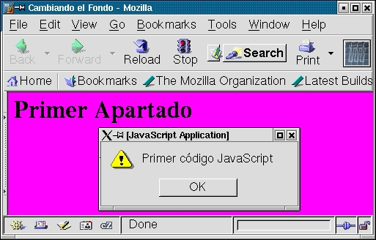

Cuando se hace click en el botón ``OK" el proceso de interpretación continúa. El navegador muestra el Segundo Apartado, cambiando el color de fondo a azul. Después vuelve a aparecer otra ventana en la que se indica que el segundo trozo de código ha terminado.

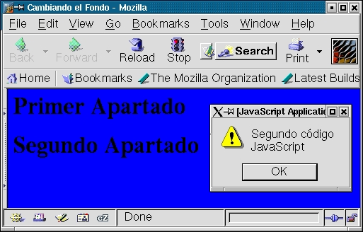

Pulsando nuevamente el botón de ``OK" aparecerá el Tercer Apartado con el fondo azul. El navegador encuentra la etiqueta de final de documento (</HTML>) y finaliza.

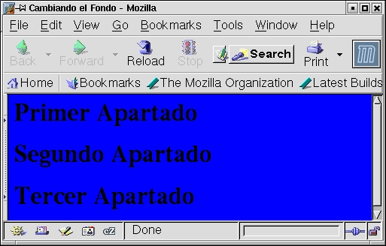

1. CONCLUSIONES

JavaScript es un programa ideal para la correcta introducción a un mundo lleno de códigos.

Aproximadamente el 93% de las páginas web están hechas en JavaScript

REFERENCIAS

Referencias Páginas Web:

1. <http://nereida.deioc.ull.es/~pcgull/hli03/html/index.html>
2. <https://norfipc.com/inf/que-es-lenguaje-javascript-introduccion-usos-practicos.html>
3. <https://flaviocopes.com/javascript-introduction/>
4. <https://www.quirksmode.org/js/intro.html>
5. <https://www.hostinger.co/tutoriales/que-es-javascript-introduccion-basica/>
6. <https://www.guru99.com/introduction-to-javascript.html>
7. <https://www.w3schools.com/js/js_intro.asp>
8. <https://javascript.info/intro>
9. <https://www.guru99.com/introduction-to-javascript.html>